中欧远见两年定期开放混合型证券投资基金基金产品资料概要更新

编制日期：2020年10月30日
送出日期：2020年11月04日
本概要提供本基金的重要信息，是招募说明书的一部分。
作出投资决定前，请阅读完整的招募说明书等销售文件。

一、 产品概况
基金简称 | 中欧远见两年定期开放混合 | 基金代码 | 166025
基金简称A | 中欧远见两年定期开放混合A | 基金代码A | 166025
基金简称C | 中欧远见两年定期开放混合C | 基金代码C | 007101
基金管理人 | 中欧基金管理有限公司 | 基金托管人 | 中国工商银行股份有限公司
基金合同生效日 | 2019年04月24日 | 上市交易所及上市日期 | 深圳证券交易所2019年05月27日
基金类型 | 混合型 | 交易币种 | 人民币
运作方式 | 定期开放式 | 开放频率 | 每2年开放一次，每个开放期的首日为基金合同生效日的每2年年度对日
基金经理 | 开始担任本基金基金经理的日期 |  | 证券从业日期
成雨轩 | 2019年06月01日 |  | 2014年06月01日
周应波 | 2019年04月24日 |  | 2010年02月01日
其他 | 本基金在任一开放期的最后一日日终，如发生以下情形之一的，则无须召开基金份额持有人大会，本基金将根据基金合同第二十部分的约定进行基金财产清算并终止：（1）基金资产净值加上当日有效申购申请金额及基金转换中转入申请金额扣除有效赎回申请金额及基金转换中转出申请金额后的余额低于5000万元；（2）基金份额持有人人数少于200人。法律法规或监管部门另有规定时，从其规定。

二、 基金投资与净值表现

（一）投资目标与投资策略
请投资者阅读《招募说明书》"基金的投资"章节了解详细情况
投资目标 | 本基金在力求控制组合风险的前提下，力争为基金份额持有人创造超额收益。
投资范围 | 本基金的投资范围为具有良好流动性的金融工具，包括国内依法发行上市的股票（包括中小板、创业板、存托凭证以及其他经中国证监会批准发行上市的股票）、港股通机制下允许买卖的规定范围内的香港联合交易所上市的股票（以下简称"港股通标的股票"）、国债、地方政府债、政府支持机构债、金融债、企业债、公司债、央行票据、中期票据、短期融资券、超短期融资券、资产支持证券、公开发行的次级债、可转换债券、可分离交易可转债的纯债部分、可交换债券、债券回购、银行存款、同业存单、现金、权证、国债期货、股指期货、股票期权等金融资产以及法律法规或中国证监会允许基金投资的其他金融工具（但须符合中国证监会的相关规定）。  本基金可以参与融资交易。  如法律法规或监管机构以后允许基金投资其他品种，基金管理人在履行适当程序后，可以将其纳入投资范围。  基金的投资组合比例为：  本基金投资组合中股票投资比例为基金资产的35%-80%（其中投资于港股通标的股票不超过股票资产的50%）。开放期每个交易日日终，在扣除股指期货、国债期货和股票期权合约需缴纳的交易保证金后，保持现金（不包括结算备付金、存出保证金、应收申购款等）或者到期日在一年以内的政府债券投资比例合计不低于基金资产净值的5%，在封闭期内，本基金不受上述5%的限制，但每个交易日日终在扣除国债期货、股指期货和股票期权合约需缴纳的交易保证金后，应当保持不低于交易保证金一倍的现金（不包括结算备付金、存出保证金、应收申购款等）。权证投资比例不得超过基金资产净值的3%。  如果法律法规或中国证监会变更投资品种的投资比例限制，基金管理人在履行适当程序后，可以调整上述投资品种的投资比例。
主要投资策略 | 根据本基金的投资目标、投资理念和投资范围，采用战术型资产配置策略。即不断评估各类资产的风险收益状况，以调整投资组合中的大类资产配置，从变化的市场条件中获利，并强调通过自上而下的宏观分析与自下而上的市场趋势分析有机结合进行前瞻性的决策。  （1）A股投资策略  1）行业配置策略  本基金依托专业的研究力量，综合采用各类定量分析、定性分析、深度调研等方法，从宏观经济、产业周期、行业成长性、行业竞争力和估值水平等多重维度分析，包括但不限于综合考虑宏观经济环境、国家产业发展政策、行业周期、行业格局、上下游供需情况、海内外状况与趋势、技术发展趋势、社会需求、社会发展趋势等因素，力图把握较长周期内的行业轮动节奏与未来趋势，甄选那些可受益于宏观经济和行业发展方向且具有持续增长潜力的行业，并根据经济发展变化趋势，动态调整行业配置策略。  2）公司分析  本基金在行业分析的基础上，采用自下而上的方法精选个股，主要通过对上市公司基本面的深入研究，在注重安全边际的基础上挑选具有良好长期竞争力和增长潜力的优质公司。  （2）对于存托凭证的投资，本基金将依照境内上市交易的股票，通过定性分析和定量分析相结合的方式，精选优质上市公司；并最大限度避免由于存托凭证在交易规则、上市公司治理结构等方面的差异而或有的负面影响。  （3）港股通标的股票投资策略  对于港股通标的股票，本基金主要采用"自下而上"个股研究方式，精选出具有投资价值的优质标的。
业绩比较基准 | 沪深300指数收益率×50%+恒生指数收益率 (使用估值汇率折算)×10%+中债综合指数收益率×40%
风险收益特征 | 本基金为混合型基金，其预期收益及预期风险水平高于债券型基金和货币市场基金，但低于股票型基金，属于中等预期收益和预期风险水平的投资品种的产品。本基金将投资港股通标的股票，需承担港股通机制下因投资环境、投资标的、市场制度以及交易规则等差异带来的特有风险。

（二）投资组合资产配置图表／区域配置图表
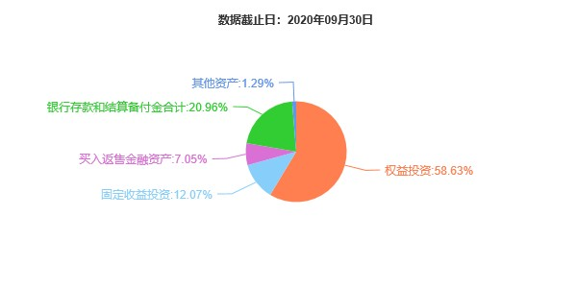

（三）自基金合同生效以来/最近十年（孰短）基金每年的净值增长率及与同期业绩比较基准的比较图
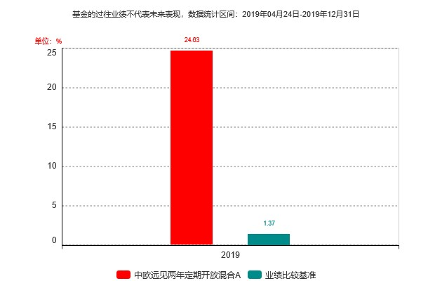
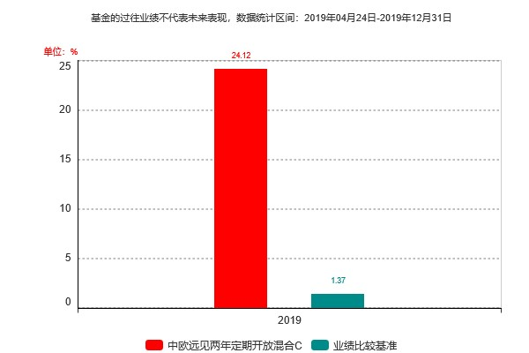

三、 投资本基金涉及的费用

（一）基金销售相关费用
以下费用在认购／申购／赎回基金过程中收取：
中欧远见两年定期开放混合A
费用类型 | 份额（S）或金额（M）/持有期限（N） | 收费方式/费率 | 备注
申购费（前收费） | 0≤M<100万 | 1.50%
申购费（前收费） | 100万≤M<500万 | 1.00%
申购费（前收费） | 500万≤M | 1000.00元/笔
赎回费 | 0天≤N<7天 | 1.50% | 场外份额
赎回费 | 7天≤N<30天 | 0.75% | 场外份额
赎回费 | 30天≤N<180天 | 0.50% | 场外份额
赎回费 | 180天≤N | 0.00% | 场外份额
赎回费 | 0天≤N<7天 | 1.50% | 场内份额
赎回费 | 7天≤N<30天 | 0.75% | 场内份额
赎回费 | 30天≤N<180天 | 0.50% | 场内份额
赎回费 | 180天≤N | 0.00% | 场内份额

中欧远见两年定期开放混合C
费用类型 | 份额（S）或金额（M）/持有期限（N） | 收费方式/费率 | 备注
赎回费 | 0天≤N<7天 | 1.50%
赎回费 | 7天≤N<30天 | 0.10%
赎回费 | 30天≤N | 0.00%
注：场内交易费用以证券公司实际收取为准。
申购费C：本基金C类份额不收取申购费。

（二）基金运作相关费用
以下费用将从基金资产中扣除：
费用类别 | 收费方式/年费率
管理费 | 1.50%
托管费 | 0.25%
销售服务费C | 0.60%
注：本基金交易证券、基金等产生的费用和税负，按实际发生额从基金资产扣除。

四、 风险揭示与重要提示

（一）风险揭示
本基金不提供任何保证。投资者可能损失投资本金。
投资有风险，投资者购买基金时应认真阅读本基金的《招募说明书》等销售文件。
本基金的风险主要包括：
－市场风险
1、政策风险，2、利率风险，3、信用风险，4、通货膨胀风险，5、再投资风险，6、法律风险
－管理风险；
－流动性风险；
－策略风险；
－其它风险；
－特有风险
1、本基金为混合型基金，资产配置策略对基金的投资业绩具有较大的影响。在类别资产配置中可能会由于市场环境、公司治理、制度建设等因素的不同影响，导致资产配置偏离优化水平，为组合绩效带来风险。
2、本基金的投资范围包括股指期货。股指期货采用保证金交易制度，由于保证金交易具有杠杆性，当出现不利行情时，微小的变动就可能会使投资人权益遭受较大损失。同时，股指期货采用每日无负债结算制度，如果没有在规定的时间内补足保证金，按规定将被强制平仓，可能给基金净值带来重大损失。
3、本基金的投资范围包括股票期权。股票期权作为一种金融衍生品，具备一些特有的风险点。投资股票期权所面临的主要风险是衍生品价格波动带来的市场风险；衍生品基础资产交易量大于市场可报价的交易量而产生的流动性风险；衍生品合约价格和标的指数价格之间的价格差的波动所造成基差风险；无法及时筹措资金满足建立或者维持衍生品合约头寸所要求的保证金而带来的保证金风险；交易对手不愿或无法履行契约而产生的信用风险；以及各类操作风险。
4、本基金的投资范围包括国债期货。国债期货交易采用保证金交易方式，基金资产可能由于无法及时筹措资金满足建立或者维持国债期货头寸所要求的保证金而面临保证金风险。同时，该潜在损失可能成倍放大，具有杠杆性风险。另外，国债期货在对冲市场风险的使用过程中，基金资产可能因为国债期货合约与合约标的价格波动不一致而面临基差风险。
5、本基金的投资范围包括资产支持证券。基金管理人本着谨慎和控制风险的原则进行资产支持证券投资，但仍或面临信用风险、利率风险、提前偿付风险、操作风险，所投资的资产支持证券之债务人出现违约，或由于资产支持证券信用质量降低、市场利率波动导致证券价格下降，造成基金财产损失。受资产支持证券市场规模及交易活跃程度的影响，资产支持证券存在一定的流动性风险。
6、本基金的投资范围包括权证。权证定价复杂，交易制度更加灵活，杠杆效应较强，与传统证券相比价格波 动幅度更大。另外，权证价格受市场投机、标的证券价格波动、存续期限、无风 险利率等因素的影响，价格波动不易把握。因此投资权证的收益不确定性更大， 从而影响基金投资收益。
7、本基金的投资范围包括融资。融资为提升基金组合的收益提供了可能，但也可能使整个组合的波动性加大，即组合风险的上升。随着融资比例的上升，风险暴露程度越高，对基金净值造成损失的可能行也就越大。
8、港股交易失败风险：港股通业务试点期间存在每日额度限制。在香港联合交易所有限公司开市前阶段，当日额度使用完毕的，新增的买单申报将面临失败的风险；在联交所持续交易时段，当日额度使用完毕的，当日本基金将面临不能通过港股通进行买入交易的风险。
9、汇率风险：本基金将投资港股通标的股票，在交易时间内提交订单依据的港币买入参考汇率和卖出参考汇率，并不等于最终结算汇率。港股通交易日日终，中国证券登记结算有限责任公司进行净额换汇，将换汇成本按成交金额分摊至每笔交易，确定交易实际适用的结算汇率。故本基金投资面临汇率风险，汇率波动可能对基金的投资收益造成损失。
10、境外市场的风险：
（1）本基金的将通过港股通机制投资于香港市场，在市场环境、市场进入、投资额度、可投资对象、税务政策、市场制度等方面都有一定的限制，而且此类限制可能会不断调整，这些限制因素的变化可能对本基金进入或退出当地市场造成障碍，从而对投资收益以及正常的申购赎回产生直接或间接的影响。
（2）香港市场交易规则有别于内地A股市场规则，此外，在港股通交易机制下参与香港股票投资还将面临包括但不限于如下特殊风险：
1）港股市场股价波动较大的风险：香港市场证券实行T+0回转交易，且对个股交易价格并无涨跌幅上下限的规定，因此港股可能表现出比A股更为剧烈的股价波动；
2）港股通机制下交易日不连贯可能带来的风险：只有沪港深三地均为交易日且能够满足结算安排的交易日才为港股通交易日，因此在内地开市香港休市的情形下，港股通不能正常交易，港股不能及时卖出，可能带来一定的流动性风险；
3）香港出现台风、黑色暴雨或者联交所规定的其他情形时，联交所将可能停市，投资者将面临在停市期间无法进行港股通交易的风险；出现境内证券交易服务公司认定的交易异常情况时，境内证券交易服务公司将可能暂停提供部分或者全部港股通服务，投资者将面临在暂停服务期间无法进行港股通交易的风险；
4）投资者因港股通股票权益分派、转换、上市公司被收购等情形或者异常情况，所取得的港股通股票以外的联交所上市证券，只能通过港股通卖出，但不得买入，相关证券交易所另有规定的除外；因港股通股票权益分派或者转换等情形取得的联交所上市股票的认购权利在联交所上市的，可以通过港股通卖出，但不得行权；因港股通股票权益分派、转换或者上市公司被收购等所取得的非联交所上市证券，可以享有相关权益，但不得通过港股通买入或卖出；
5）代理投票。由于中国结算是在汇总投资者意愿后再向香港结算提交投票意愿，中国结算对投资者设定的意愿征集期比香港结算的征集期稍早结束；投票没有权益登记日的，以投票截止日的持有作为计算基准；投票数量超出持有数量的，按照比例分配持有基数。
11、基金可根据投资策略需要或不同配置地市场环境的变化，选择将部分基金资产投资于港股或选择不将基金资产投资于港股，基金资产并非必然投资港股，存在不对港股进行投资的可能。
12、本基金在任一开放期的最后一日日终，如发生以下情形之一的，则无须召开基金份额持有人大会，本基金将根据基金合同第二十部分的约定进行基金财产清算并终止：（1）基金资产净值加上当日有效申购申请金额及基金转换中转入申请金额扣除有效赎回申请金额及基金转换中转出申请金额后的余额低于5000万元；（2）基金份额持有人人数少于200人。投资者面临基金合同可能终止的不确定性风险。
13、本基金的A类基金份额可在本基金符合法律法规和深圳证券交易所规定的上市条件的情况下上市交易，本基金的C类基金份额不上市交易。由于上市期间基金可能停牌，投资者在停牌期间不能买卖本基金的上市交易份额；同时，也可能因上市后交易对手不足而产生流动性风险。
14、本基金的投资范围包括存托凭证，存托凭证是由存托人签发、以境外证券为基础在中国境内发行，代表境外基础证券权益。存托凭证持有人实际享有的权益与境外基础证券持有人的权益虽然基本相当，但并不能等同于直接持有境外基础证券。投资于存托凭证可能会面临由于境内外市场上市交易规则、上市公司治理结构、股东权利等差异带来的相关成本和投资风险。在交易和持有存托凭证过程中需要承担的义务及可能受到的限制，应当关注证券交易普遍具有的宏观经济风险、政策风险、市场风险、不可抗力风险等。
－税负增加风险；
－本基金法律文件风险收益特征表述与销售机构基金风险评价可能不一致的风险。

（二）重要提示
中国证监会对本基金募集的注册，并不表明其对本基金的价值和收益作出实质性判断或保证，也不表明投资于本基金没有风险。
基金管理人依照恪尽职守、诚实信用、谨慎勤勉的原则管理和运用基金财产，但不保证基金一定盈利，也不保证最低收益。
基金投资者自依基金合同取得基金份额，即成为基金份额持有人和基金合同的当事人。
基金产品资料概要信息发生重大变更的，基金管理人将在三个工作日内更新，其他信息发生变更的，基金管理人每年更新一次。因此，本文件内容相比基金的实际情况可能存在一定的滞后，如需及时、准确获取基金的相关信息，敬请同时关注基金管理人发布的相关临时公告等。
各方当事人同意，因本基金基金合同而产生的或与本基金基金合同有关的一切争议，除经友好协商可以解决的，应提交中国国际经济贸易仲裁委员会根据该会当时有效的仲裁规则进行仲裁，仲裁的地点在北京市，仲裁裁决是终局性的并对相关各方均有约束力，仲裁费用由败诉方承担。争议处理期间，基金合同当事人应恪守各自的职责，继续忠实、勤勉、尽责地履行基金合同规定的义务，维护基金份额持有人的合法权益。本基金基金合同受中国法律（为本基金基金合同之目的，不含港澳台立法）管辖。

五、 其他资料查询方式
以下资料详见基金管理人网站[www.zofund.com][客服电话：400-700-9700]
1、《中欧远见两年定期开放混合型证券投资基金基金合同》
《中欧远见两年定期开放混合型证券投资基金托管协议》
《中欧远见两年定期开放混合型证券投资基金招募说明书》
2、定期报告，包括基金季度报告、中期报告和年度报告
3、基金份额净值
4、基金销售机构及联系方式
5、其他重要资料

六、 其他情况说明
无

